  参考立创开源广场大佬酷电玩家开源的[WIFI远程开机卡](https://oshwhub.com/PQG2030PQG/tian-mao-jing-ling-yuan-cheng-kai-ji-ka)设计的WiFi远程开机卡。本项目在原来的基础上删除了ch340下载电路，通过排针引出下载接口，与ch340模块连接下载程序，减少了制作成本；同时将光耦模块替换为价格更低的光耦。最后在此基础上加入了DS18B20测温芯片，可实现实时检测机箱温度。软件方面加入了开机时长累计功能，可在APP界面查看开机时间；并且还实现了智能配网。APP软件界面如下所示：

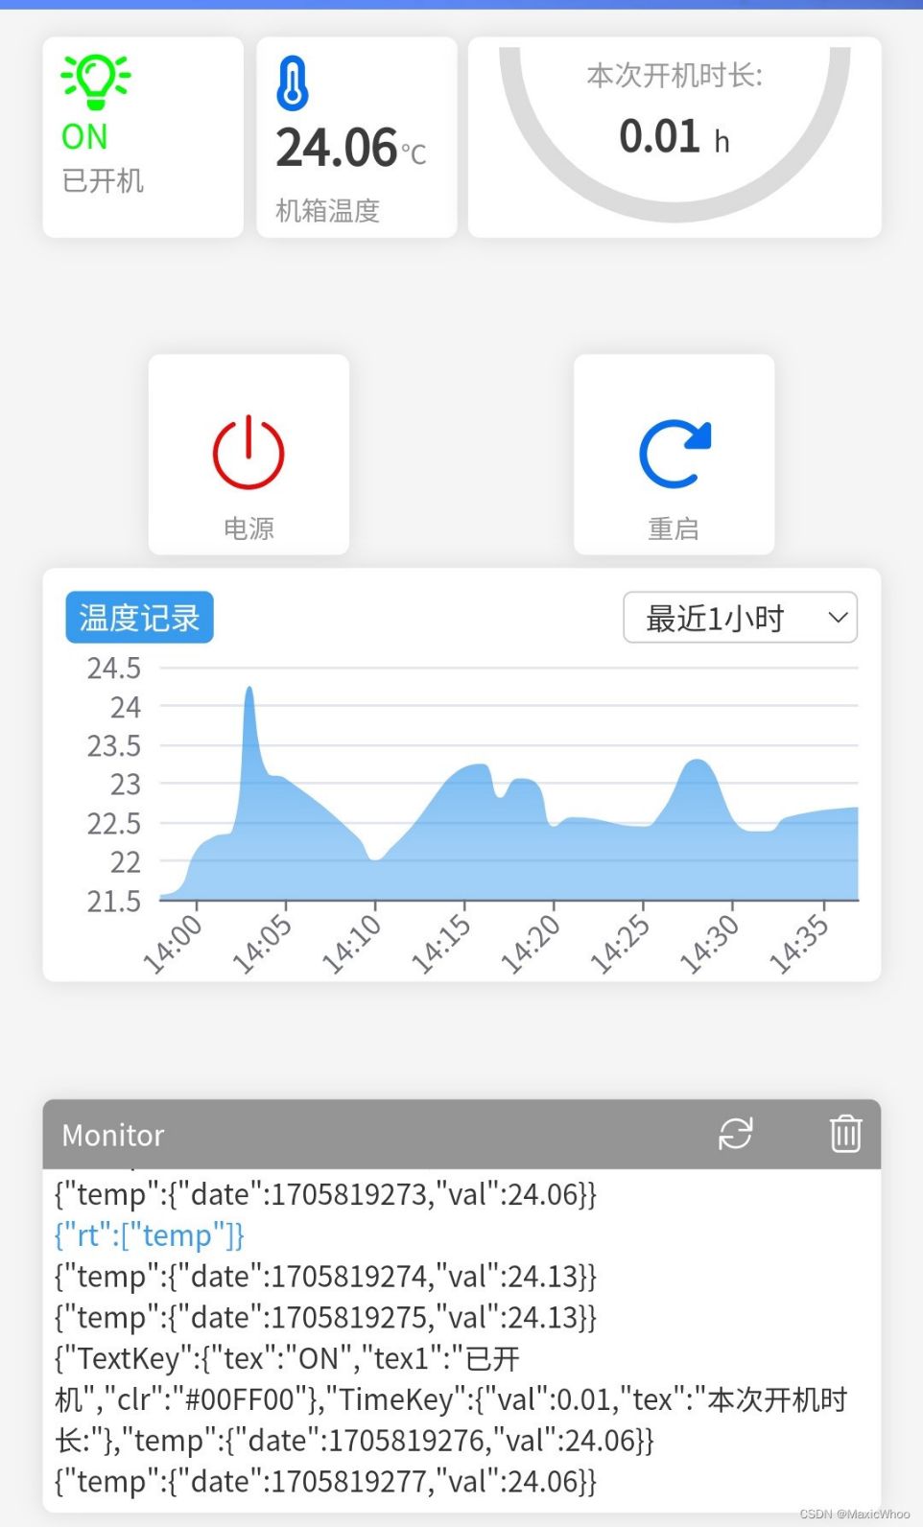

功能介绍：

         在电脑关机状态下，点击电源按键实现开机，在开机状态下点击则无反应；在电脑开机状态下，长按电源按键松开后实现开机，在关机机状态下长按松开则无反应；在开机状态下长按重启按键松开后实现重启，在关机机状态下长按松开则无反应。电脑在开机状态下，界面显示已开机，图标为绿色，并显示本次开机时长；电脑在关机状态下，界面显示已关机，图标为红色，并显示上次开机时长。开机卡实时检测机箱温度,每秒刷新一次并支持云端存储数据，APP端显示历史数据，当温度低于50摄氏度时，图标为蓝色，高于50时则为红色（温度阈值50可在程序中修改），注意：机箱温度显示组件中的实时数据必须勾选上。

使用说明：

        第一次下载程序后，需要使用Blinker软件中的智能配网功能进行配网，注意：esp8266只支持2.4G网络，所以请务必连接2.4Gwifi网络进行配网。配网界面在APP“开发者”界面中的“开发工具”界面中。如下所示：

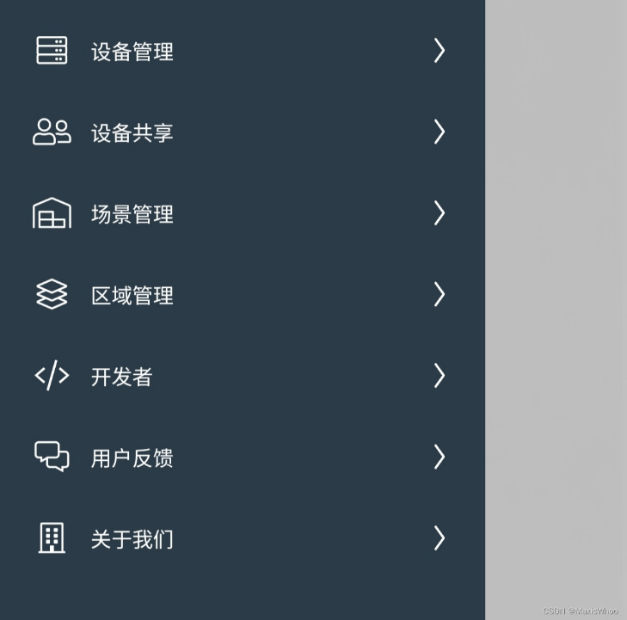

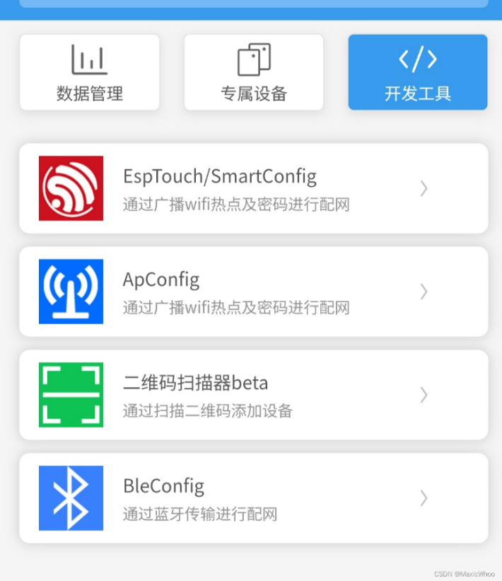

 选择第一个“EspTouch/SmartConfig”进行配网即可。

实物如下所示：

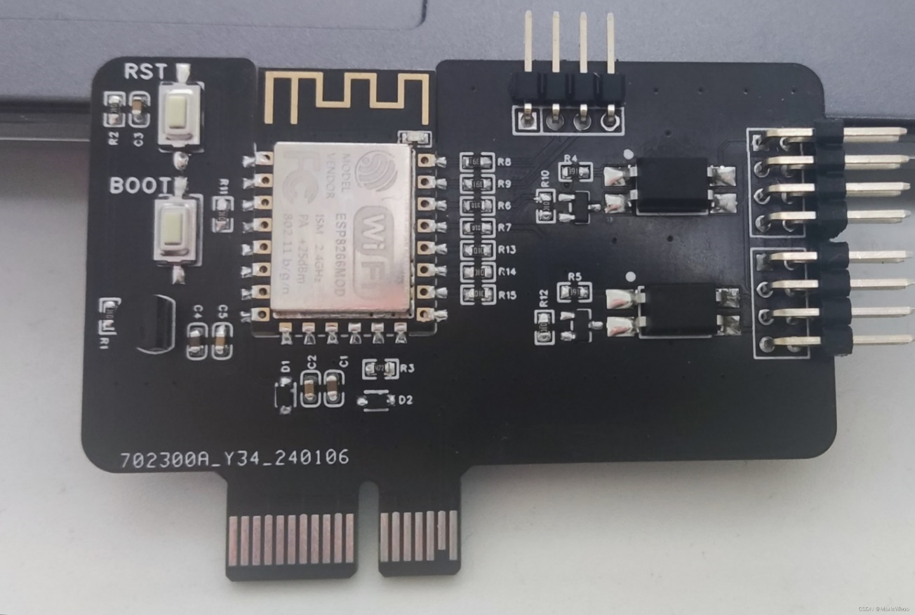

源代码使用Arduino开发，请务必将代码复制到Arduino项目中编译，并将程序中的密钥改为你的密钥。